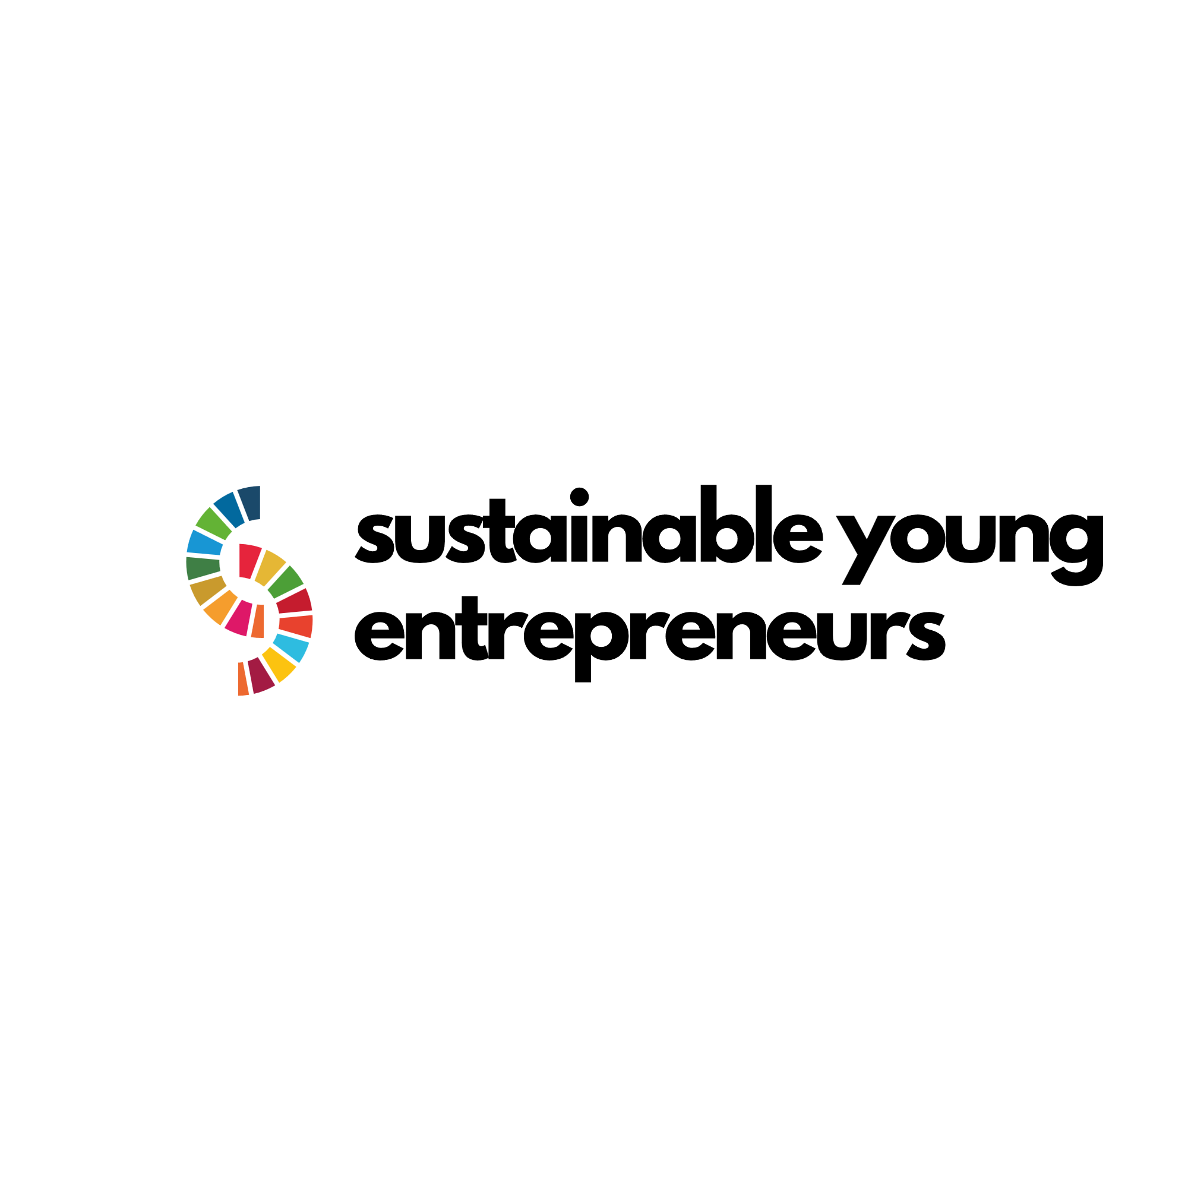

**Fenntartható és társadalmi vállalkozói tevékenységek fiataloknak**

**Útmutató fiatalokkal foglalkozó szakembereknek**

**Dokumentum azonosító**

|  |  |
| --- | --- |
| **Cím** | Fenntartható és társadalmi vállalkozói tevékenység fiataloknak |
| **Bizalmassági státusz** | Nyilvános |

**Dokumentum verziószámozása**

|  |  |  |
| --- | --- | --- |
| **Verzió** | **Dátum** | **Szerzők** |
| V1 | május 2024 | Ferencz-Salamon Katalin, Both Rita |
| V2 | 2024. május 24. | Ferencz-Salamon Katalin, Both Rita |
| V3 |  |  |
| V4 |  |  |

Ez a dokumentum előzetes értesítés nélkül változhat.

Minden jog fenntartva. Szerzői jog

© Copyright 2023 Fenntartható és szociális vállalkozói tevékenység a fiatalok számára

**Partnerek:**





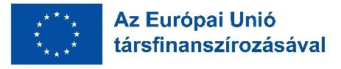

# Tartalom

Tartalom 3

Bevezetés 4

Hogyan használjuk a SUSE képzési anyagot, illetve hogyan segíthetjük a fiatalokat a tanulási folyamatban 5

Bevezetés a fenntartható fejlődési célokba és ezek jelentősége a globális kihívások kezelésében 5

Mik a fenntartható fejlődési célok és miért fontosak számunkra? 5

Miért kell a fiatalokkal foglalkozó szakembereknek az FFC témával foglalkozni? 6

Az FFCk integrálása az ifjúsági munkába 7

Gyakorlati információk a társadalmi vállalkozásról 10

Mi a társadalmi vállalkozás? 10

Társadalmi vállalkozás a gyakorlatban 10

# Bevezetés

A SUSE egy Erasmus+ projekt, amelynek célja javítani a fiatalok munkavállalási képességét, lehetőséget nyújtani nekik, hogy megismerkedjenek a társadalmi vállalkozással, hogy önálló vállalkozóként tevékenykedjenek, és ezzel párhuzamosan a társadalom környezeti problémáin dolgozzanak. Ez a helyi megközelítés arra ösztönzi a fiatalokat, hogy a közösség aktív állampolgárává váljanak.

A fiatalok szerepvállalásának erősítése szilárd alapot jelent a fenntartható közösségek fejlesztéséhez és a globális fejlesztési törekvések megvalósításához. Ha a fiatalokat feljogosítják, akkor a társadalmon belüli pozitív változások elősegítőivé válnak. Azáltal, hogy befektetnek a fiatalok képzésébe, a közösségek felhasználhatják a fiatalok kreativitását, energiáját és tehetségét a különböző társadalmi, gazdasági és környezeti kihívások kezelésére. Így a képzett fiatalok nemcsak arra készülnek fel, hogy szembenézzenek az összetett kihívásokkal, hanem arra is, hogy kiálljanak jogaikért, és érdemben hozzájáruljanak a társadalmi fejlődéshez.

Ebben az összefüggésben az **ifjúságsegítők mentorként, edzőként, trénerként** alapvető szerepet töltenek be, oktatási, szociális és érzelmi támogatást nyújtanak, és olyan alapvető készségeket fejlesztenek, mint a kommunikáció, a csapatmunka és a problémamegoldás. A fiatalokkal doglozó szakemberek workshopok, képzési kezdeményezések és közösségi projektek révén felhívhatják a figyelmet a fenntartható fejlődési célokra (FFCk-re), cselekvésre ösztönözve a fiatalokat, így emellett ösztönzik a társadalmi vállalkozói szellem fejlődését, innovatív megoldásokat inspirálva a helyi és globális problémákra.

**Annak érdekében, hogy a képzéshez segédanyagot** biztosítsunk a fiatalokkal foglalkozó szakembereknek, a SUSE konzorcium egy **oktatási útmutatót** készített, amely a kidolgozott SUSE képzési tanterv részét képezi, azzal a céllal, hogy növelje a fiatalok önfejlesztési készségeit, ösztönözze őket (társadalmi) vállalkozás indítására,

A SUSE képzési tanterv egy egyéni tanulásra alkalmas tanulási, de a képzést szakember is vezetheti, vagy szükség esetén az egyéni tanulási folyamatot irányíthatja. Ezért mi, a SUSE projekt konzorciuma egy gyakorlati útmutatót készítettünk az ifjúságsegítők számára, amely útmutatást ad arra vonatkozóan, hogy hogyan irányítsák a fiatalokat a fent említett témák elsajátítására, és hogyan tudják átadni a tananyagot.

A fiatalokkal foglalkozó szakemberek az útmutató segítségével a következők témákat sajátíthatják el:

* A fenntartható fejlődési célok (FFCk) és jelentőségük a globális kihívások kezelésében,
* gyakorlati információk a szociális vállalkozásról (SE) illetve
* megtanulják, hogyan lehet a helyi közösséget összekapcsolni a fiatalokkal a hálózati kapcsolatok javítása érdekében.

## Hogyan használjuk a SUSE képzési anyagot, illetve hogyan segíthetjük a fiatalokat a tanulási folyamatban

A képzési program négy modulból áll, amelyeket PowerPoint formátumban mutatunk be. A képzési anayghoz tartozik három útmutató is, amelyek további, részletes információkat nyújtanak a modulokban tárgyalt témákról.

A tananyag a következőket tartalmazza:

1. modul: A Fenntartható Fejlődési Célok (FFC) általános bemutatója

2. modul: Canvas Társadalmi Vállalkozói Modell és árképzés

3. modul: Hálózatépítés és Kommunikáció

4. modul: Digitális Marketing és Közösségi Média

1. útmutató: Útmutató az üzleti szféra környezetet károsító hatásának megértéséhez

2. útmutató: Útmutató a nemek közötti egyenlőség megértéséhez a munkahelyen

3. útmutató: Digitális vállalkozás a 4.0 és 5.0 Ipar korában

A tanfolyam kezdetén ajánlott megnézni egy videó interjút Molnár Judithal, a Helyénvaló romániái bolt társalapítójával. Ez a videó egy valós társadalmi vállalkozást mutat be, és segít megérteni a társadalmi vállalkozás definícióját és alapelveit. Az interjú felépítése igazodik a képzési modulokhoz, így a nézők egy létező társadalmi vállalkozást követhetnek végig a főbb témákon.

A gyakorlati példák és az elméleti tartalom integrálása a tanulási folyamatban alapvető fontosságú, ezért tartjuk fontosnak a képzés elején megnézni ezt a videót.

A videó megtekintése után a tanulók önállóan vagy az ifjúságsegító szakember irányításával folytathatja a képzést a PowerPoint prezentációk segítségével, a modulok sorrendjét követve. Azok számára, akik szeretnének elmélyülni a témákban, az útmutatók további forrásokat biztosítanak.

Annak érdekében, hogy az ifjúságsegítők hatékonyan tudják támogatni a fiatalok önképzését, az útmutató gyakorlati és önreflexív gyakorlatokon keresztül mutatja be a fenntartható fejlődési célokat és a társadalmi vállalkozást. Ezeket a gyakorlatokat az ifjúságsegítő egyénileg vagy a fiatalokkal közösen, csoportokban is végezheti.

## Bevezetés a fenntartható fejlődési célokba és ezek jelentősége a globális kihívások kezelésében

### Melyek a fenntartható fejlődési célok és miért fontosak számunkra?

A 17 fenntartható fejlődési célt (angolul: Sustainable Development Goals, rövidítve: SDG), más néven a "globális célokat" az ENSZ 2015-ben fogadta el egyetemes cselekvési felhívásként a szegénység felszámolása, a bolygó védelme érdekében, és azzal az ambíciózus céllal, hogy 2030-ra minden ember békében és jólétben élhessen.

Mielőtt rátérnénk a konkrét feladatokra, kérjük, látogasson el az alábbi linkre, ahol részletes áttekintést kaphat a célokról (angolul és más nemzetközi forgalmú nyelveken), a konkrét mutatókról és arról, hogyan követik világszinten ezek alakulását: <https://sdgs.un.org/goals> VAGY nézze meg az alábbi másfél perces videót a 17 fejlesztési cél áttekintéséhez: [https://youtu.be/0XTBYMfZyrM?si=KW0OhxFDpsy62Pfv.](https://youtu.be/0XTBYMfZyrM?si=KW0OhxFDpsy62Pfv)  
  
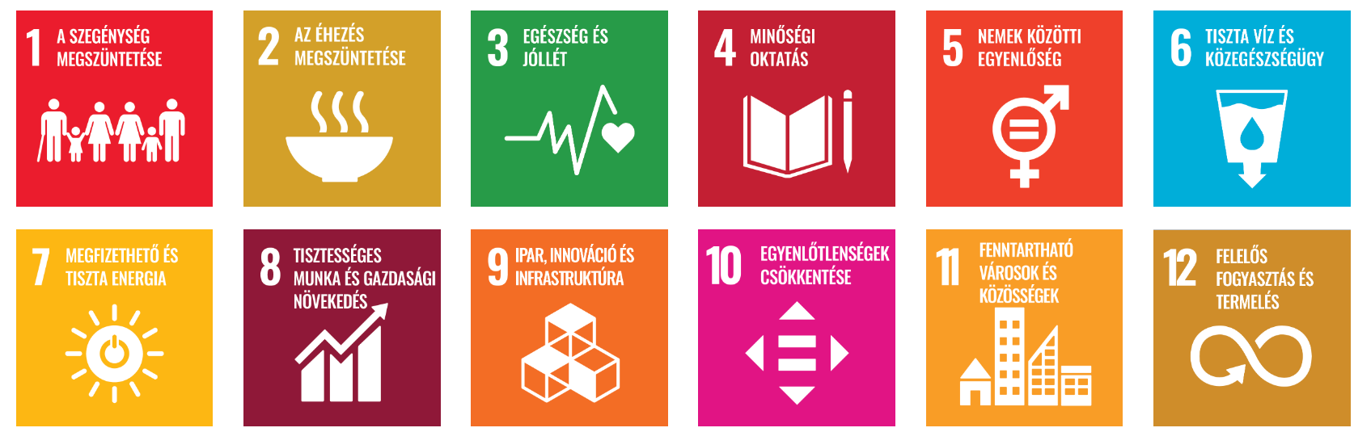



A kép forrása: <https://unis.unvienna.org/unis/hu/topics/sustainable_development_goals.html>

A 17 fenntartható fejlődési cél integrált, ami azt jelenti, hogy az egyik területen tett intézkedések hatással lesznek a többi területen elért eredményekre, és hogy a fejlődésnek egyensúlyt kell teremtenie a társadalmi, gazdasági és környezeti fenntarthatóság között. A fenntartható fejlődési célok fontos, a világot megváltoztató célok, amelyek a kormányok, a nemzetközi szervezetek és a világ vezetői közötti együttműködést igénylik. Ebből a szempontból az átlagember számára lehetetlennek tűnhet hatást gyakorolni erre a folyamatra, de a változás az egyén szintjén kezdődik. Ennek illusztrálására íme néhány egyszerű dolog, amit a mindennapi életünkben is végezhetünk, olyan rutinok, amelyeket ha mindannyian együtt teszünk, nagy változásokat érhetünk el.

A következőkben nézd meg a **Lusták útmutatója** elnevezésű gyakorlatot, majd gondolkodj el a saját szokásaidon, hogy lásd, hogyan járulhatsz hozzá mindennapi cselekedeteiddel az FFCkhez: <https://www.un.org/sustainabledevelopment/takeaction/>

### Miért kell a fiatalokkal foglalkozó szakembereknek az FFC témával foglalkozni?

A fenntartható fejlődési célok elfogadásával az ifjúságsegítők képessé tehetik a fiatalokat, akikkel dolgoznak, aktív szereplőivé váljanak a közösségükben és azon túl is. Az FFCkbe való bekapcsolódás lehetővé teszi az ifjúságsegítők számára, hogy az általuk mentorált fiatalokat céltudatossággal és felelősségtudattal ruházzák fel. Azáltal, hogy a fiatalokat tájékoztatják az FFCkről, és bevonják őket olyan kezdeményezésekbe, amelyek hozzájárulnak e célok eléréséhez, az ifjúságsegítők olyan szociálisan tudatos vezetők generációját nevelhetik fel, akik elkötelezettek amellett, hogy pozitív változást hozzanak a világban. Az FFCk kreativitásra és vállalkozói készségre ösztönzik a fiatalokat, és arra inspirálják őket, hogy pozitív változást generáljanak a közösségükben.

Ezen túlmenően a fenntartható fejlődési célok megértése új lehetőségeket nyit az együttműködés és az innováció számára. A ifjúságsegítő szakemberek segítségével a fiatalok partnerséget köthetnek olyan hasonlóan gondolkodó szervezetekkel, kormányzati szervekkel és vállalkozásokkal, amelyek szintén az FFCkért dolgoznak.

### Az FFCk integrálása az ifjúsági munkába

Az útmutató ezen részében gyakorlati stratégiákat találhat az FFC elvek ifjúsági programokba és tevékenységekbe való beépítésére, valamint tippeket a fiatalok bevonására az FFCkel kapcsolatos projektekbe és kampányokba. E gyakorlati stratégiák és tippek megvalósításával az ifjúságsegítők hatékonyan beépíthetik az FFC-elveket programjaikba és tevékenységeikbe, és ezáltal képessé tehetik a fiatalokat arra, hogy a változás aktív szereplőivé váljanak közösségeikben és azon is túl.

Az alábbi feladatokkal könnyen bevonhatja a diákokat a fenntartható fejlődési célokkal kapcsolatos tevékenységekbe.

1. **A fiatalok vezetői készségének fejlesztése:**

Bátorítsák a fiatalokat arra, hogy vezető szerepet vállaljanak a fenntartható fejlődési célokkal kapcsolatos projektekben és kampányokban, és ezzel felelősséget vállaljanak a változás előmozdításáért.

Teremtse meg a lehetőségeket arra, hogy a fiatalok kifejezzék véleményüket, ötleteiket és aggályaikat a fenntartható fejlődéssel kapcsolatos kérdésekkel kapcsolatban, biztosítva, hogy véleményüket értékelik és beépítik a döntéshozatali folyamatokba.

Gyakorlat:

* Cél: digitális kampányok szervezése egy adott fenntartható fejlődési cél tudatosítására.
* Tevékenység: Egy jól kivitelezett digitális kampány segíthet széles közönség elérésében, legyen szó akár egy társadalmi ügy, egy nonprofit szervezet, egy termék vagy egy szolgáltatás népszerűsítéséről, vagy a (társadalmi, gazdasági, környezeti) fenntarthatósági kérdések tudatosításáról.

Kérje meg a diákokat, hogy hozzanak létre digitális kampányokat, hogy felhívják a figyelmet egy adott, őket érdeklő fenntartható fejlődési célra. Alkossanak 4-5 fős csoportokat az FFCk iránti érdeklődésük alapján, és mutassák be nekik az **FFCkel kapcsolatos digitális figyelemfelkeltő kampányok** különböző formáit, amelyeket **különböző platformokon keresztül** lehet **létrehozni**, annak érdekében, hogy minél szélesebb közönséget érjenek el:

* közösségi média kampányok a Facebookon, a Twitteren és az Instagramon az egyes fenntartható fejlődési célokkal kapcsolatos információk, történetek, infografikák és videók megosztásával,
* erre a célra online webináriumok és workshopok is használhatók olyan platformokon, mint a pl. Zoom, a Microsoft Teams, vagy külön webinárium-szoftverek;
* a podcastok mélyebb és személyesebb módját kínálják a közönséggel való kapcsolatfelvételnek, és olyan platformokon terjeszthetők, mint az Apple Podcasts, a Spotify vagy a Google Podcasts;
* e-mail kampányok, ehhez különböző e-mail marketing platformokat használhatnak, például a MailChimp-et, hogy célzott e-mail kampányokat indíthassanak a feliratkozóknak vagy az érdekelt feleknek, amelyek az egyes fenntartható fejlődési célokkal kapcsolatos információkat, az elért eredményekről szóló frissítéseket és a cselekvésre való felhívásokat tartalmazzák;
* online kihívások vagy versenyek, amelyek arra ösztönzik az egyéneket, hogy fenntartható döntéseket hozzanak vagy FFCKhez kapcsolódó intézkedéseket tegyenek, például csökkentsék a hulladék mennyiségét, takarékoskodjanak az energiával vagy támogassák a helyi közösségeket;
* az FFCkhez kapcsolódó online versenyek, például hackathonok, innovációs kihívások vagy esszéíró versenyek a kreativitás és a problémamegoldás ösztönzését támogatják;
* partnerségek influencerekkel: együttműködés közösségi média influencerekkel, hírességekkel és vezetőkkel, akik erős online jelenléttel rendelkeznek, hogy a fenntartható fejlődési célok üzenetét a követőiknek is közvetítsék.

Kérje meg a diákcsoportokat, hogy válasszák ki, milyen típusú digitális tudatossági kampányt szeretnének létrehozni, és milyen platformon. A kampánytípus kiválasztását a konkrét FFCkhez, a célközönséghez, a rendelkezésre álló erőforrásokhoz és a kívánt hatáshoz kell igazítani. Több kampánytípus kombinációja is alkalmazható az elérés és a bevonás maximalizálása érdekében. Adjon lehetőséget a munkacsoportoknak arra, hogy megosszák kampányaik eredményeit, tapasztalatait és tanulságait.

* Szükséges anyagok: digitális eszközök, internetkapcsolat

1. **Az együttműködés és a partnerségek támogatása:**

Az ifjúsági szervezetek, iskolák, nem kormányzati szervezetek, kormányzati szervek és vállalkozások közötti együttműködés elősegítése a közös FFC alapú projektek és kezdeményezések megvalósítása érdekében.

A helyi érdekelt felekkel való együttműködés a közös prioritások azonosítása és olyan közös megoldások kidolgozása érdekében, amelyek konkrét fenntartható fejlődési célokat szolgálnak.

Ösztönözze az olyan partnerségeket, amelyek a különböző szervezetek szakértelmét, erőforrásait és hálózatait a hatás és a fenntarthatóság maximalizálása érdekében hasznosítják.

Gyakorlat:

* Cél: a fenntartható fejlődési célok összetettségének megértése, társadalmi kérdések, problémék sorozata, melyeket figyelmbe kell venni a várostervezés során és a polgári szerepvállalás fontosságának tudatosítása.
* Tevékenység: Kérdezzük meg a fiatalokat, hogy mit szeretnek/nem szeretnek a városukban (vagy a falvakban, ha vidéken élnek). Nézzék meg együtt ezt az animációs videót: <https://www.youtube.com/watch?v=-Bqx2BuFjik>

Kérjük meg a fiatalokat, hogy jegyezzék fel a videóban említett kihívásokat, amelyekkel saját városukban is találkozhatnak/tapasztalhatnak. A videó megtekintése után kérje meg a munkacsoportokat, hogy dolgozzanak ki 5 javaslatot arra vonatkozóan, hogyan lehetne fenntarthatóvá tenni a városukat. Kérje meg őket, hogy mutassák be ötleteiket egy flipcharton, és adjanak konstruktív visszajelzést a többi csoport ötleteire.

Az előadások után kérjük meg a fiatalokat, hogy szavazzanak a 10 legjobb ötletre, és fontolják meg, hogy ezeket az ötleteket megosszák a helyi önkormányzattal/képviselőkkel.

* Szükséges anyagok: digitális eszközök, internetkapcsolat.

1. **Innovatív kommunikációs és elérési stratégiák alkalmazása:**

Digitális platformok, a közösségi média és multimédiás eszközök használata a fenntartható fejlődési célok tudatosítására és a fiatalok bevonása a globális kihívásokról szóló értelmes beszélgetésekbe.

Interaktív workshopok, hackathonok és kreatív versenyek szervezése, amelyek arra ösztönzik a fiatalokat, hogy innovatív megoldásokat dolgozzanak ki a fenntartható fejlődési célokkal kapcsolatos kérdésekre.

A történetmesélési technikák és a valós életből vett példák alkalmazása, hogy a fenntartható fejlődési célok a fiatal közönség számára átélhetőbbé és elérhetőbbé váljanak, bemutatva az egyéni és kollektív cselekvés pozitív hatását.

Gyakorlat:

* Célkitűzés: Az FFCkel kapcsolatos tudatosság növelése digitális történetmesélés segítségével
* Tevékenység: Kérje meg a diákokat, hogy kutassanak fel fejlődési célokkal kapcsolatos történetek és meséljék el, különböző digitális médiumok felhasználásával. Az első lépés az FFCk kiválasztása lenne. Hagyja, hogy a diákok válasszanak ki egy vagy több FFCt, amelyre összpontosítani szeretnének. Ez lehetővé teszi számukra, hogy olyan témákkal foglalkozzanak, amelyek iránt szenvedélyesen érdeklődnek, és amelyek megfelelnek az érdeklődési körüknek. Állítsa a diákokat 4-5 fős csapatokba, érdeklődési körüknek megfelelően. Kérje meg őket, hogy kis csoportokban határozzák meg a kihívás céljait, például a figyelemfelkeltés, a változásért való kiállás, a cselekvésre ösztönzés vagy különböző megoldási javaslatok kidolgozása. Minden csoport válasszon egy digitális eszközt a történetük elmesélésére, ez lehet videó, podcast, közösségi média kampány, blog, infografika vagy bármilyen más digitális formátum, amit könnyen tudnak kezelni. Az ifjúságsegítők szerepe irányítani a diákokat történeteik megalkotásában, hangsúlyozva a meggyőző narratíva fontosságát, beleértve a probléma megnevezését, a megoldást és a cselekvésre való felhívást. Annak érdekében, hogy a történetek hitelesek legyenek, releváns adatokkal és statisztikákkal kell alátámaszák. Ez hitelessé teszi történeteiket. Például felhasználhatják a régiójukból származó példaképek történeteit, vagy helyi szereplők, akik saját sikertörténeteiket osztják meg a polgári szerepvállalásról.

Bátorítsa a fiatalokat, hogy az alkotási folyamat során adjanak visszajelzést társaiknak. Ez segíthet a digitális médiaprojektek minőségének és hatásának javításában. Amint a digitális történetek elkészültek, a fiatalok bemutathatják digitális médiaprojektjeiket az egész csoportnak, vagy arra ösztönözhetik őket, hogy osszák meg projektjeiket szélesebb közönséggel, esetleg iskolai vagy közösségi szintű rendezvényeken vagy online platformokon keresztül. A kihívás befejezése után beszéljék meg az egész csoporttal, reflektáljanak a tapasztalatokra, és határozzák meg a következő lépéseket a fenntartható fejlődési célok megvalósítása érdekében.

* Szükséges anyagok: digitális eszközök, internetkapcsolat

# Gyakorlati információk a társadalmi vállalkozásról

## Mi a társadalmi vállalkozás?

A társadalmi vállalkozás vagy szociális vállalkozás olyan vállalkozás, amelynek elsődleges céljai konkrét társadalmi célokat szolgálnak. A szociális vállalkozások a profit maximalizálására törekszenek, miközben a társadalom és a környezet számára a lehető legnagyobb hasznot hozzák, és a nyereséget elsősorban szociális programok finanszírozására fordítják.

A társadalmi vállalkozás fogalmát az Egyesült Királyságban az 1970-es évek végén dolgozták ki a hagyományos kereskedelmi vállalkozások ellenében. A szociális vállalkozások a magán- és az önkéntes szektor metszéspontjában léteznek. Olyan tevékenység igyekeznek támogatni, amelyek pénzügyi hasznot hoznak, de társadalmi célokat is szolgálnak, mint például a lakhatási lehetőségek alacsony jövedelmű családok számára vagy a munkahelyi képzés.

A finanszírozás elsősorban a fogyasztóknak történő áru- és szolgáltatásértékesítésből származik, bár némi finanszírozást támogatásokból is szereznek. Mivel nem a profitmaximalizálás az elsődleges cél, egy társadalmi vállalkozás másképp működik, mint egy átlagos vállalat.

Bár nem a profitszerzés az elsődleges motiváció egy szociális vállalkozás mögött, a bevétel mégis lényeges szerepet játszik a vállalkozás fenntarthatóságában. A [fenntartható bevétel](https://www.investopedia.com/terms/s/sustainablegrowthrate.asp) megkülönbözteti a szociális vállalkozást a hagyományos jótékonysági szervezetektől, amelyek külső finanszírozásra támaszkodnak társadalmi küldetésük teljesítéséhez. Ez a cél nem jelenti azt, hogy a szociális vállalkozások nem lehetnek nyereségesek. Ehelyett egyszerűen arról van szó, hogy a részvényeseknek történő kifizetések finanszírozása helyett a nyereség társadalmi missziójukba történő visszaforgatása a prioritás.

### Társadalmi vállalkozás a gyakorlatban

**Egy valós társadalmi vállalkozó öndefiníciója és elvei** (videóinterjú Molnár Judithal, a romániai Helyénvaló üzlet egyik társalapítójával).

**Jó gyakorlatok a** világ **minden tájáról**

* Nézze meg a nemzetközi társadalmi vállalkozások ötleteit a Kickstarteren: <https://www.kickstarter.com/discover/advanced?ref=nav_search&term=social%20enterprise>

Itt olyan társadalmi vállalkozások friss, új ötleteit találja, amelyek indulásukhoz támogatási alapot keresnek.

* Nézze meg a YouTube-on a már működő nemzetközi szociális vállalkozások videóit:

8 társadalmi vállalkozás jó gyakorlatok 2023-ra: <https://www.youtube.com/watch?v=WgJ9ZDVgj2o>

Történetünk: Egy térsadalmi vállalkzoás akcióban: h[ttps://www.youtube.com/watch?v=VpRSe0dGo98](https://www.youtube.com/watch?v=VpRSe0dGo98)

Coffee United egy jobb életért elkötelezett társadalmi vállalkozás: <https://www.youtube.com/watch?v=GQ23ey-KqDc>

Egy társadalmi vállalkozás, amely arra ösztönzi a fiatalokat, hogy nagyban gondolkodjanak és kreatívak legyenek: <https://www.youtube.com/watch?v=yoCTrZTp5v8>

Doon Szociális Farm #SICAPStory: <https://www.youtube.com/watch?v=dmXzpr37mX8>

**Helyi jó gyakorlatok** (kirándulás, terepgyakorlat)

Amikor fiatalokkal kirándulást szervezünk a helyi szociális vállalkozások meglátogatására, számos kulcsfontosságú szempontot kell figyelembe vennünk annak érdekében, hogy az élmény tanulságos, vonzó és biztonságos legyen. Íme néhány pont, amelyre érdemes odafigyelni:

* Tervezés és előkészítés

Célkitűzés: Határozza meg az terepgyakorlat világos céljait. Mit szeretne, hogy a fiatalok mit tanuljanak a társadalmi vállalkozásokról? Az üzleti modelljük, a közösségre gyakorolt hatásuk vagy a konkrét működési gyakorlatok megértése lehet a cél.

* Kutatás és kiválasztás

Válasszon olyan társadalmi vállalkozásokat, amelyek összhangban vannak oktatási céljaival. Győződjön meg róla, hogy jó a hírnevük, és van tapasztalatuk a látogatókkal és a tanulmányi csoportokkal való együttműködésben.

* Utazás előtti eligazítás

Készítse fel a fiatalokat a meglátogatandó vállalkozásról szóló információkkal.

* A kirándulás után - reflexió a kirándulás után.

Szánjanak időt arra, hogy együtt gondolkodjanak és megvitassák, mit tanultak a társadalmi vállalkozás különböző aspektusairól. Ehhez használhatja a kirándulás során használt **szempontrendszert:**

SABLON SZEMPONTRENDSZER A HELYI JÓ GYAKORLATOK FELMÉRÉSÉHEZ

1. Háttér és szerep: ki a társadalmi vállakozás képviselője, és mi a jelenlegi szerepe a társadalmi vállalkozáson belül?
2. Vállalkozás indítása: mi motiválta őket a vállalkozásuk elindítására? Milyen szükségleteket vagy hiányosságokat akartak betölteni?
3. Jelentős eredmények: milyen mérföldköveket vagy elismeréseket értek el?
4. Az FFCkhez való igazodás: mely FFCket célozza meg az adott vállalkozás és miért?
5. Hatásmérés: milyen módszereket használnak a szervezetük hatásának mérésére, különösen az FFCk tekintetében?
6. Sikeres gyakorlatok: említettek-e példákat olyan kezdeményezésekre, amelyek sikeresen megvalósították társadalmi céljaik elérését?
7. Kihívások: milyen főbb kihívásokkal szembesült a vállalkozásuk, és hogyan oldották meg azokat?
8. Tanácsok új vállalkozóknak: milyen tanácsokat adtak a fiataloknak?
9. A kommunikáció fontossága: rendelkeznek-e hatékony kommunikációs stratégiával? Ha igen, milyen?
10. A hálózatépítés hatása: milyen hasznot húztak a hálózatépítésből? Vannak-e olyan konkrét hálózatok, amelyek az ő szempontjukból felbecsülhetetlen értékűek voltak?
11. Hatékony eszközök és platformok: milyen eszközöket vagy platformokat találtak a leghatékonyabbnak a kommunikáció és a hálózatépítés terén?
12. Vonzó tartalomtípusok: milyen típusú tartalmak voltak a leghatékonyabbak a célközönség bevonásában?
13. A digitális platformok kiválasztása: hogyan választják ki a megfelelő digitális platformokat a társadalmi vállalkozásuk népszerűsítéséhez?
14. A digitális marketing hatása: hogyan befolyásolta a digitális marketing a vállalkozásuk növekedését és elérését?
15. Hatékony stratégiák: milyen digitális marketing stratégiákat alkalmaztak?
16. A siker mérése: hogyan mérik a digitális marketing erőfeszítéseik hatékonyságát?
17. A célközönség azonosítása: az adott társadalmi vállalkozás hogyan azonosítja és érti meg célközönségét?
18. Célkitűzések meghatározása: melyek a legfontosabb célok, amelyeket egy digitális marketingtervnek el kell érnie egy társadalmi vállalkozás számára?

**Csoportos tevékenységek**

Ezek a tevékenységek a kreativitás, az együttműködés és a kritikus gondolkodás ösztönzésére irányulnak, ami elengedhetetlen az ötleteléshez és egy szilárd **társadalmi vállalkozási koncepció** kidolgozásához.

A gyakorlatokat a megadott sorrendben kell elvégezni, mivel azok eredményei segítenek a következő gyakorlaton való munkában.

1. **Fishbowl-gyakorlat - Bevezető ötletbörze egy társadalmi vállalkozás alapötletének megtalálására**

* Célkitűzés: Elősegíteni a mélyreható párbeszédet és betekintést ad a szociális vállalkozásokkal kapcsolatos kulcsfontosságú kérdésekbe.
* Tevékenység: Rendezzünk el székeket egy belső körbe (a halastóba) és egy külső körbe. A belső körben a résztvevők megvitatják a társadalmi vállalkozás létrehozásának témáját, míg a külső körben ülők hallgatják. Mindenki szóljon hozzá a vitához.
* Szükséges anyagok: Székek, a vitatémák listája, letölthető FFC ikonok: <https://www.un.org/sustainabledevelopment/news/communications-material/>

1. **A célcsoport feltérképezése - mutassa be, hogyan segítené a közösségét egy társadalmi vállalkozás.**

* Célkitűzés: Annak szemléltetése és megértése, hogy a különböző érdekelt felek hogyan vesznek részt a társadalmi vállalkozásban és hogyan hatnak rá.
* Tevékenység: Készítsenek térképet az összes lehetséges érdekelt félről, és beszéljék meg, hogyan vonják be őket a társadalmi vállalkozásba.
* Szükséges anyagok: Flipchart papír, különböző színű filctollak.

1. **Elevator Pitch fejlesztés – piacképes ötletek kidolgozása**

* Célkitűzés: A társadalmi vállalkozás meggyőző pitchjének kidolgozása és finomítása.
* Tevékenység: Válasszon ki 2 személyt a résztvevők közül, akik az ifjúságsegítővel együtt háromfős zsűrit alkotnak. A résztvevők számától függően a többi résztvevő dolgozhat egyedül, vagy alkothatnak kis csapatokat. Minden résztvevő vagy kis csapat kidolgoz egy 60 másodperces pitchet, majd bemutatja a társadalmi vállalkozással kapcsolatos ötleteit. A csoport többi tagja visszajelzést ad, majd az alapján javíthanak rajta. Fontos, hogy az előadás 60 másodperces kell legyen, mely alatt le kell nyűgözni a zsűrit.
* **Szükséges anyagok**: papír, toll, flipchart papír, filctollak, időmérő.

1. **Szerepjáték forgatókönyvek - próbáld ki az ötletedet**

* Célkitűzés: Az érdekelt felek különböző nézőpontjainak megismerése és a lehetséges kihívások feltárása.
* Tevékenység: Osszon szerepeket a résztvevőknek (pl. ügyfél, befektető, közösségi tag), és mutasson be egy, a társadalmi vállalkozással kapcsolatos forgatókönyvet. Minden résztvevő megvitatja álláspontját és megoldási javaslatokat tesz.
* Szükséges anyagok: kártyák különböző szerepekkel, forgatókönyvek

**Tippek a képzés megvalósításához – népszerűsítés, résztvevők bevonása, képzés megvalósítása (a pilot képzés tanulságai)**